Информация для родителей
о необходимости и важности использования
светоотражающих элементов

Присутствие светоотражающих элементов на детской одежде может значительно снизить детский травматизм на дорогах!
Световозвращающие элемент позволяет лучше заметить ребенка, если на улице темно, также в пасмурную или дождливую погоду. Световозвращающие элементы стали часто присутствовать на детской одежде, они входят в дизайн моделей многих популярных марок, также их можно приобрести и пришить самостоятельно. Их цветовая гамма и дизайн очень разнообразен и не портит внешний вид одежды. Большой популярностью пользуются фликеры — специальные детали для детей и подростков.
Фликеры представляют собой наклейки или значки, они легко крепятся к детской одежде. Фликеры могут располагаться на одежде в любом месте, а также на школьных принадлежностях, сумках, портфелях или рюкзаках. Летом фликеры могут понадобиться детям, там, где вечером на проезжей части нет освещения.
Как вариант можно приобрести светоотражающую тесьму, которая также пришивается к одежде. Световозвращающую ленту необходимо пришить на рукава верхней одежды детей, либо на нарукавные повязки так, чтобы они не были закрыты при движении и способствовали зрительному восприятию. Рекомендуется наносить их в виде горизонтальных и вертикальных полос на внешнюю часть рукавов. Кроме того, можно прикрепить световозвращающую ленту на спинку верхней одежды, нижнюю наружную часть брюк, а также на головные уборы, рукавицы, перчатки, обувь и другие предметы одежды.
Для несовершеннолетних велосипедистов эффективно использовать нашивки из световозвращающей ленты на жилетах и поясах, наклейки фликеров - на касках, элементах велосипеда. Согласно новой редакции Правил дорожного движения Российской Федерации (пункт 4.1. Правил дорожного движения) с 1 июля 2015 года при переходе дороги и движении по обочинам или проезжей части в темное время суток или в условиях недостаточной видимости пешеходам рекомендуется, а вне населенных пунктов пешеходы обязаны иметь при себе предметы со световозвращающими элементами и обеспечивать видимость этих предметов водителями транспортных средств.

Рекомендуем родителям приобретать световозвращающие элементы для детей в целях предотвращения детского дорожно-транспортного травматизма.

Уважаемые родители!
Научите ребенка привычке соблюдать Правила
дорожного движения. Побеспокойтесь о том, чтобы
Ваш ребенок «ЗАСВЕТИЛСЯ» на дороге.
Примите меры к тому, чтобы на одежде у ребенка
были светоотражающие элементы, делающие его очень
заметным на дороге.

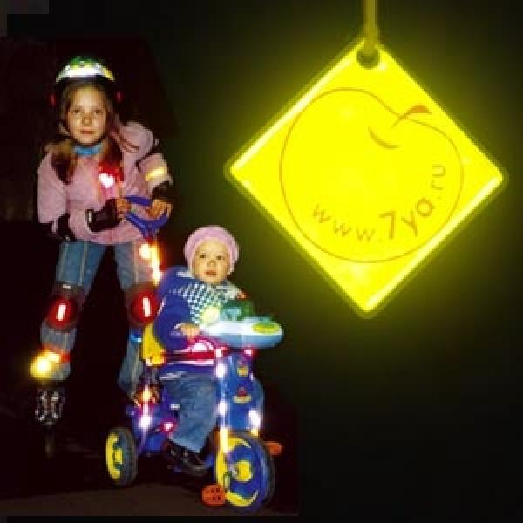

Помните
в темной одежде маленького пешехода просто не видно
водителю, а значит, есть опасность наезда.
БЕЗОПАСНОСТЬ ДЕТЕЙ – ОБЯЗАННОСТЬ
ВЗРОСЛЫХ!
СВЕТООТРАЖАТЕЛИ СОХРАНЯТ ЖИЗНЬ!

